Assertief zijn

1. Leg in je eigen woorden uit waarom het belangrijk is om in je werk voor je eigen belangen op te komen.
2. In de theorie worden drie manieren van reageren genoemd in situaties waarbij jouw belangen botsen met die van een ander. In de tabel hieronder staan de beschrijvingen van deze manier. Maak de tabel compleet door de manieren in te vullen.

|  |  |
| --- | --- |
| Manier van reageren | Omschrijving |
|  | Je wordt boos en valt de ander aan. Je verdedigt jezelf op een felle manier. |
|  | Op een zelfverzekerde en rustige manier kom je voor jezelf, je eigen belangen en behoeften op, zonder daarbij de rechten van de ander te ontkennen of te schaden. |
|  | Je durft niet voor je eigen belangen en behoeften op te komen. Je houdt je stil. Voor de anderen lijkt het of je het eens bent met de gang van zaken. |

3 Omcirkel de stelling over non-assertief gedrag die *niet* waar is.

1. Non-assertief gedrag is erop gericht om lastige situaties te vermijden.
2. Bijna altijd speelt bij non-assertief gedrag de angst dat de ander je niet (meer) aardig vindt.

c Non-assertief gedrag heeft op de lange termijn voordeel, maar op de korte

termijn leidt het tot problemen.  
 d Mensen die non-assertief reageren, laten de belangen van anderen  
 zwaarder wegen dan die van zichzelf.

1. Hoe assertief je bent, heeft veel te maken met je opvoeding en achtergrond. Geef hier een voorbeeld van.

*.*

b Herken je dit ook bij jezelf? Licht je antwoord toe met een voorbeeld.

1. Geef van de volgende stellingen over agressief gedrag aan of ze waar of niet waar zijn.

|  |  |  |
| --- | --- | --- |
|  | a b  c | Het voordeel van agressief gedrag is dat je je eigen grenzen bewaakt. Het nadeel is dat je het relatieaspect uit het oog verliest.  Mensen die vaak agressief gedrag vertonen, staan meestal erg sterk in hun schoenen.  Wie agressief reageert, probeert anderen te overheersen. |
| d | Mensen die regelmatig agressief reageren, ervaren hun gedrag als problematisch. |
| 6 | a | Er zijn verschillende oorzaken van een gebrek aan assertief gedrag. Verbind hieronder met een lijntje de oorzaak met de omschrijving die erbij hoort. |

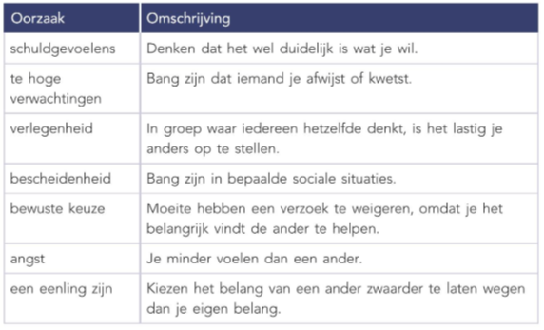

b Welke oorzaken van een gebrek aan assertief gedrag herken je bij jezelf (of bij vrienden) die ervoor zorgen dat je (soms) niet assertief reageert? Geef ten minste twee oorzaken en noem bij elke oorzaak een voorbeeld van een situatie waaruit dat blijkt.

7 a ‘Opkomen voor je eigen gedrag wil niet zeggen dat er ook altijd gebeurt wat jij

wilt.’ Leg in je eigen woorden uit wat hiermee wordt bedoeld

a Lees de volgende situatie en beantwoord vervolgens de vraag.

Je leidinggevende komt de laatste tijd vaak naar je toe met de vraag of je wilt overwerken. Dat wil je op zich wel, maar niet als het niet nodig is. Je hebt het gevoel dat als de leidinggevende handiger plant, dat overwerken niet nodig is. Je wilt hier graag wat van zeggen, maar vindt het moeilijk. Het gevolg is dat je elke week minstens vier uur overwerkt.

Hoe reageer je op een assertieve manier op deze situatie? Schrijf letterlijk op wat je wilt zeggen. Betrek de vaardigheden die in de theorie staan in je reactie.